МИНИСТЕРСТВО ОБРАЗОВАНИЯ РЕСПУБЛИКИ БЕЛАРУСЬ

УЧРЕЖДЕНИЕ ОБРАЗОВАНИЯ

«БРЕСТСКИЙ ГОСУДАРСТВЕННЫЙ ТЕХНИЧЕСКИЙ УНИВЕРСИТЕТ»

ФАКУЛЬТЕТ ЭЛЕКТРОННО-ИНФОРМАЦИОННЫХ СИСТЕМ

Кафедра интеллектуальных информационных технологий

Отчет по лабораторной работе №1

Выполнила

Радиончик С.С.,

студентка группы ПО-5

Проверила

Крощенко А.А.,

ст. преп. Кафедры ИИТ,

«__» ________ 2021 г.

Брест, 2021

**Цель работы:** приобрести практические навыки обработки параметров командной строки, закрепить базовые знания языка программирования C# при решении практических задач.

**Вариант 6.**

**Задание 1. Для переданной в качестве параметров последовательности из N целых чисел написать утилиту с функционалом “вывод N чисел в случайном порядке”.**

**Задание 2. Написать метод double[][] transpose(double[][] matrix), транспонирующий переданную матрицу. Использовать только базовые возможности языка, без привлечения специализированных функций для обработки коллекций. Ввод массивов выполняется из командной строки.**

**Задание 3. Написать метод String abbreviate(String str), которая для введенной строки генерирует соответствующую ей аббревиатуру. Ввод исходных строк выполнять из командной строки.**

Выполнение:

**Код программы.**

using System;

using System.Linq;

namespace Lab1

{

class Program

{

static void Task1 (string[] args)

{

int[] arr = new int[args.Length];

for (int i = 0; i < args.Length; i++)

{

int.TryParse(args[i], out arr[i]);

}

OutputNumbers(arr);

}

static void OutputNumbers(int[] arr)

{

Random rand = new Random();

arr = arr.OrderBy(x => rand.Next()).ToArray();

Console.WriteLine(string.Join(" ", arr));

}

/// ___________________________________________________________________

static void Task2 (string[] args)

{

int rowsCount, columnsCount;

int.TryParse(args[0], out rowsCount);

int.TryParse(args[1], out columnsCount);

double[,] arr = new double[rowsCount, columnsCount];

int k = 2;

for (int i = 0; i < rowsCount; i++)

{

for (int j = 0; j < columnsCount; j++)

{

double.TryParse(args[k], out arr[i, j]);

k++;

}

}

PrintMatrix(rowsCount, columnsCount, arr);

double[,] transposedMatrix;

transposedMatrix = Transpose(arr);

PrintMatrix(columnsCount, rowsCount, transposedMatrix);

}

static double[,] Transpose(double[,] matrix)

{

int columnsCount = matrix.GetLength(1);

int rowsCount = matrix.GetLength(0);

double[,] transposedMatrix = new double[columnsCount, rowsCount];

for (int i = 0; i < rowsCount; i++)

{

for (int j = 0; j < columnsCount; j++)

{

transposedMatrix[j, i] = matrix[i, j];

}

}

return transposedMatrix;

}

static void PrintMatrix (int rowsCount, int columnsCount, double[,] arr)

{

for (int i = 0; i < rowsCount; i++)

{

for (int j = 0; j < columnsCount; j++)

{

Console.Write($"{arr[i,j]} ");

}

Console.Write("\n");

}

Console.Write("\n");

}

/// ___________________________________________________________________

static void Task3(string[] args)

{

string str = "";

foreach (string item in args)

{

str += $"{item} ";

}

str = str.Remove(str.Length-1);

Console.WriteLine( Abbreviate(str));

}

static string Abbreviate(string str)

{

string helpStr = "";

string[] strArr = str.Split(" ");

str = "";

foreach(string item in strArr)

{

helpStr = item.ToUpper();

str += String.Join("", helpStr[0]);

}

return str;

}

static void Main(string[] args)

{

//Task1(args);

//Task2(args);

Task3(args);

}

}

}

**Результаты работы программы:**

1)

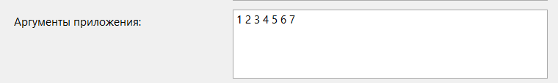

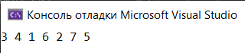

2)

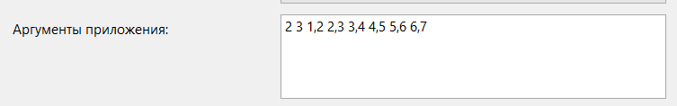

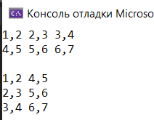

3)

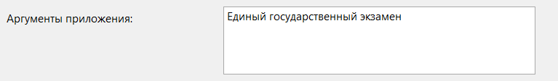

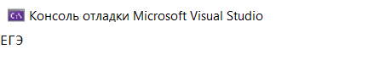

**Вывод:** приобрела практические навыки обработки параметров командной строки, закрепила базовые знания языка программирования C# при решении практических задач.